南昌大学物理实验报告

课程名称： 大学物理实验
实验名称： 亥姆霍兹
学院： 信工学院 专业班级： 自动化153
学生姓名： 廖俊智 学号： 6101215073
实验地点： 212 座位号： 31
实验时间： 第九周星期一下午7、8节课
- 实验目的：1.学习和掌握霍尔效应原理测量磁场的方法
2.测量载流圆线圈和亥姆霍兹线圈轴线上的磁场分
布.
- 实验原理：一、载流圆线圈与亥姆霍兹线圈
1、载流圆线圈磁场 半径为R通以电流为I的圆
圈，周线上磁场的公式为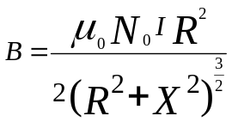式中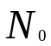
线圈的匝数；x为轴上某一点到圆心O的距离；
其中 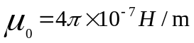
2、亥姆霍兹线圈 两个相同线圈彼此靠近，使线圈上
通以同向电流理论计算证明：线圈间距a等于线圈半
径R时，两线圈合场在轴附近较大范围内是均匀的.
这时线圈称为亥姆霍兹线圈.
- 电磁感应法测磁场 1. 电磁感应法测磁场的原理 设由交流信
号驱动的交变磁场的强度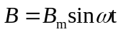设有一个探测线
圈放在这个磁场中，通过这个探测线圈的有效磁通量
为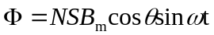式中，N为探测线圈的匝数，S为
线圈的截面积；为B与线圈法线夹角.线圈产生的感
应电动势为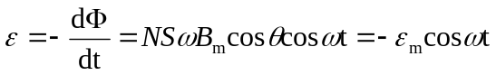当=0 时，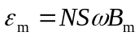用数字式毫伏表测量此时线圈的电动
势，则其示值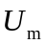应为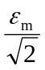，则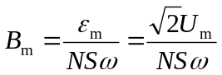,由此可
计算出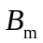。
- 实验仪器：磁场测试仪、亥姆霍兹线圈架和亥姆霍兹磁场实验控
制箱.工作温度10～35℃，相对湿度25%～75%. 两
个励磁线圈各500匝，圆线圈的平均半径105Rmm,
两线圈中心间距105mm.感应线圈距离分辨率0.5mm。

- 实验内容及步骤：1. 测量亥姆霍兹线圈周线上的磁场分布
2.验证公式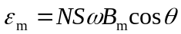
3. 研究励磁电流频率改变对磁场强度的影响 。
- 数据记录及处理：
亥姆霍兹线圈 I=200mA
轴向距离/cm | -110 | -100 | -90 | -80 | -70
实测B/mT | 0.474 | 0.532 | 0.593 | 0.650 | 0.706
轴向距离/cm | -60 | -50 | -40 | -30 | -20
实测B/mT | 0.756 | 0.793 | 0.816 | 0.834 | 0.841
轴向距离/cm | -10 | 0 | 10 | 20 | 30
实测B/mT | 0.847 | 0.852 | 0.844 | 0.842 | 0.835
轴向距离/cm | 40 | 50 | 60 | 70 | 80
实测B/mT | 0.816 | 0.792 | 0.754 | 0.704 | 0.651
轴向距离/cm | 90 | 100 | 110
实测B/mT | 0.593 | 0.533 | 0.475

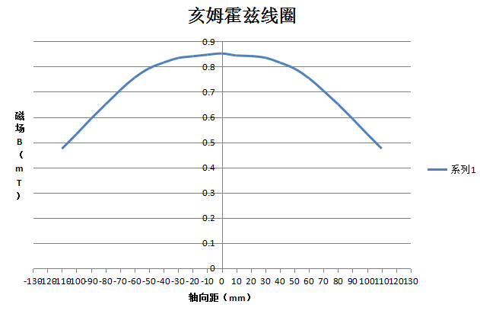
二、 载流圆线圈 I=200mA
轴向距离/mm | -10 | 0 | 10 | 20 | 30
实测B/mT | 0.376 | 0.420 | 0.465 | 0.508 | 0.539
轴向距离/mm | 40 | 50 | 60 | 70 | 80
实测B/mT | 0.563 | 0.574 | 0.566 | 0.540 | 0.520
轴向距离/mm | 90 | 100 | 110
实测B/mT | 0.481 | 0.438 | 0.394
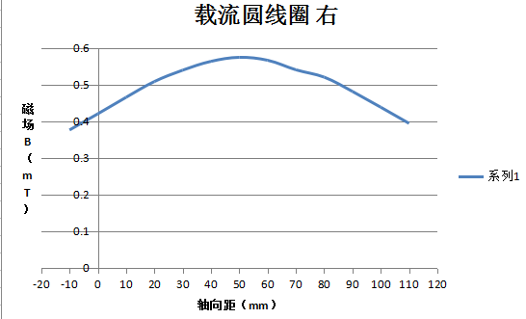

- 附上原始实验数据（拍照）
